Текстовой отчёт
о работе отдела культуры, спорта и архивного дела
администрации Зейского района
за 2018 год

Отдел культуры, спорта и архивного дела администрации Зейского района (далее Отдел) создан в соответствии со структурой администрации Зейского района. С 01.05.2014 года Отдел обладает правами юридического лица и осуществляет свою деятельность в качестве отраслевого органа местного самоуправления. Отдел осуществляет руководство подведомственными муниципальными учреждениями в сфере культуры и искусства.

1 Основные цели и задачи Отдела:

Целью Отдела является реализация полномочий в области культуры, искусства и архивного дела, физической культуры и спорта, а также выполнения функций муниципального органа управления культуры, спортивной работы, архивного дела и муниципального архива.
Основными задачами Отдела являются:
1.1. Разработка и осуществление на территории Зейского района эффективной культурной политики, обеспечивающей необходимые условия для реализации конституционных прав граждан на свободу творчества, участие в культурной жизни и пользование учреждениями культуры, спорта, доступ к культурным ценностям, библиотечным фондам, сохранение исторического и культурного наследия, получение художественного образования.
1.2. Организация работы по патриотическому воспитанию среди призывников и их родителей. Осуществление совместно с отделом образования, комиссией по делам несовершеннолетних, отделом полиции по городу Зея и Зейскому району организации летнего отдыха детей.
1.3. Определение целей и приоритетов в развитии отдельных видов культурно-досуговой деятельности, народного творчества, библиотечного дела, дополнительного образования в сфере культуры, физической культуры и спорта. Создание условий для культурно-творческой деятельности, эстетического и художественного воспитания населения.
1.4. Содействие сохранению и развитию национальных культур, возрождению самобытных культур малочисленных народов, проживающих на территории района, пропаганде культурно-исторического наследия.

2. Сеть КДУ, структурные преобразования.
Отдел культуры, спорта и архивного дела в своей деятельности руководствуется Конституцией Российской Федерации, законодательством Российской Федерации, Амурской области, решениями Зейского районного Совета народных депутатов, постановлениями и распоряжениями главы Зейского района, Положением об отделе, Муниципальной программой «Развитие культуры, искусства, молодёжной политики и спорта на территории Зейского района на 2015-2020 годы», утвержденная постановлением администрации Зейского района от 14.10.2014 № 931
На территории Зейского района полномочия в сфере «Культура» осуществляют:
- Услуги культуры оказывают 24 учреждения культуры клубного типа, в состав централизованной системы (муниципальное учреждение «Социально-культурный центр Зейского района»). На основании решений Зейского районного совета народных депутатов Амурской области от 08 декабря 2017 года «О принятии части полномочий органами местного самоуправления Зейского района от органов местного самоуправления Овсянковского сельсовета», от 01 июня 2018 года «О принятии органами местного самоуправления Зейского района части полномочий по решению вопросов местного значения поселений Зейского района» Муниципальные учреждения культуры СДК с. Овсянка, ДК им. Клепикова с. Овсянка в феврале 2018 года, МКУК СКК с. Октябрьский в июле 2018 года вошли в централизованную систему Муниципального учреждения «Социально – культурный центр Зейского района» в качестве структурных подразделений.
- Библиотечную деятельность осуществляют 20 сельских библиотек и Центральная библиотека Зейского района, которые так же входят в состав МУ СКЦ Зейского района.
В целях создания мобильной системы обслуживания населенных пунктов, не имеющих библиотек в 2015 году был приобретён библиобус. «Библиотека на колесах», уже завоевала популярность среди жителей района и обрела своих постоянных читателей и по графику выезжает в села.

- Материально-техническая база в 2018 году

Всего на капитальный ремонт учреждений культуры затрачено 1234,424
тыс. руб. в том числе:
- ДК с. Николаевка ремонт системы электроснабжения – 750,705 тыс.руб.
- ДК с. Умлекан ремонт полов – 108,336 тыс.руб.
- ДК п. Юбилейный ремонт полов – 76,171 тыс. руб.
- СДК с. Овсянка ремонт электроосвещения – 114,475 тыс.руб.
- Музыкальная школа п. Береговой замена оконных блоков – 184,737 тыс.руб.
На текущий ремонт израсходовано 492,114 тыс. руб., в том числе:
- ДК с. Сосновый Бор – ремонт сцены, электроосвещения, отопления –
265,101 тыс. руб.
- ДК с. Умлекан – ремонт отопления – 24,244 тыс.руб.
- ДК п.Поляковский – ремонт электроосвещения - 4,626 тыс. руб.
- ДК с. Заречная Слобода – замена светильников – 25,000 тыс. руб.
- ДК с. Чалбачи – ремонт полов, ремонт электроосвещения – 40,110 тыс.руб.
- ДК им.Клепикова с. Овсянка – ремонт электрооборудования – 46,609 тыс.руб.
- ДК с. Гулик – ремонт полов, электроосвещения – 54,124 тыс. руб.
- Музыкальная школа (3 объекта) замена светильников (приобретение) – 32,300 тыс. руб.
В настоящее время из 29 учреждений, подведомственных отделу культуры требуют работ по текущему ремонту 5 объектов, капитальному ремонту - 1 объект, 0 объектов - находятся в аварийном состоянии.
В том числе по типам учреждений культуры:

Тип учреждения культуры | Потребность в укреплении материально-технической базы | Потребность в проведении работ по текущему ремонту  (виды работ) | Потребность в проведении работ по капитальному ремонту  (виды работ) | Находятся в аварийном состоянии | Планируемые мероприятия на 2019 г.
ДК с. Алгач |  | Частичный ремонт отопления |  | нет | Частичный ремонт отопления
ДК с. Амуро-Балтийск |  | Замена отопительных приборов |  | нет | Замена отопительных приборов
СК с. Березовка |  |  |  | нет
ДК п. Береговой |  |  |  | нет
ДК с. Бомнак |  |  |  | нет
ДК  п. Верхнезейский |  |  |  | нет
ДК п. Горный |  |  |  | нет
ДК с.Гулик |  |  |  | нет
ДК п. Дугда |  |  |  | нет
ДК с. Ивановка |  |  |  | нет
ДК с. Николаевка |  |  |  | нет
ДК п. Огорон |  |  |  | нет
ДК  п. Поляковский |  |  |  | нет
ДК  с. Снежногорский |  |  |  | нет
ДК  с. Сосновый Бор |  |  |  | нет
ДК п. Тунгала |  |  |  | нет
ДК с. Умлекан |  | Ремонт системы отопления, замена окон |  | нет | Ремонт системы отопления, замена окон
ДК с. Хвойный |  |  |  | нет
ДК с. Чалбачи |  | Ремонт полов, сцены |  | нет | Ремонт полов, сцены
ДК с.Заречная Слобода |  | Замена окон |  | нет | Замена окон
ДК  с. Юбилейный |  |  |  | нет
СДК с Овсянка |  |  |  | нет
ДК им. Клепикова  с. Овсянка |  |  | Изготовление проектно-сметной документации.  Виды работ:  - пристройка к существующему зданию  -полная замена системы электроснабжения и электроотопления  -ремонт полов  -ремонт кровли | нет | Изготовление проектно-сметной документации.
Библиотека с Овсянка |  |  |  | нет
Отдел по методике клубной работы |  |  |  | нет
МУ ДО "Музыкальная школа"
МШ  п. Береговой |  |  |  | нет
МШ с. Овсянка |  |  |  | нет

В связи с увеличением коллективов, занимающихся художественным творчеством в здании Дома культуры им. Клепикова с. Овсянка, возникла необходимость в дополнительных помещениях. В этих целях планируется проведение капитального ремонта всего здания, в том числе увеличение площадей существующего здания. На 2019 год планируется изготовление проектно-сметной документации.
В 2018 году было поставлено оборудование на объекты культуры в сумме на общую сумму – 878992,14 рублей, в том числе:
- Дом культуры им. Клепикова с. Овсянка кресла – 602175,00 рублей
- Дом культуры с. Бомнак кресла – 138408,57 рублей
- Музыкальная школа кресла – 138408,57 рублей
Поставки осуществлялись за счет:
Федеральный бюджет – 659000,00 рублей
Областной бюджет - 116294,14 рублей
Местный бюджет - 103698,00 рублей
Это частично удовлетворяет потребности учреждений культуры.
Оснащенность компьютерной техникой учреждений культуры составляет:
Тип учреждения культуры | Количество  компьютеров
МУ СКЦ Зейского района (24 структурных подразделения) | 50 шт.
Центральная библиотека (21 библиотека) | 35
«Музыкальная школа» ( 3 школы) | 10

Виды оборудования | Наличие | Потребность
Мебель | имеется | нет
Транспортные средства | 1 библиобус | автоклуб
Оборудование охранной сигнализации | 23 | 2
Специальное сценическое оборудование | 1 | 4
Профессиональная звукоусилительная и светотехническая аппаратура | 22 | 2
Музыкальные инструменты |  | 2 баяна

- Состояние финансирования

Исполнение бюджета по культуре за 2018 год составляет 100 % (90 917,6 тыс. рублей), в том числе по типам учреждений культуры:

Тип учреждения | Финансирование на 2018 год (тыс.руб.) | %
Культурно-досуговые учреждения  (в т.ч. учреждения ремесел) | 58 318,6 | 8,31
Библиотеки | 13 035,4 | 1,86
Театры, концертные организации | - | -
Музеи | - | -
Учреждения кинофикации | - | -
Парки | 6 493,9 | 0,93
Учебные заведения культуры | 13 069,7 | 1,86
ИТОГО: | 90 917,6 | 12,96
Задержек с выплатой заработной платы в 2018 году не было. Показатели средней заработной платы работников культуры по Указу Президента выполнены и составили 40 634,00 рублей. Показатели средней заработной платы педагогических работников учреждений дополнительного образования составили 48 413,00 рублей, согласно Указа.
Бюджет муниципального образования Зейского района за прошедший год составил – 701 307,6 тыс. руб., в том числе по подразделам бюджетной классификации расходов в сфере культура:
0703 «Дополнительное образование детей» - 13 069,7 тыс. руб.;
0801 «Культура и кинематография» - 71 354,0 тыс. руб.,
0804 «Другие вопросы в области культуры, кинематографии» - 6 493,9 тыс. руб.
Средства на комплектование библиотечных фондов в 2018 году составили 316,6 тыс. руб.
В рамках государственной программы «Развитие и сохранение культуры и искусства Амурской области на 2014-2020 годы» выделены бюджетные ассигнования из федерального бюджета в сумме 659,0 тыс. рублей, из областного бюджета – 116,3 тыс. рублей, исполнение составило 100%.
Полученные собственные доходы учреждений культуры составили 1 950,5 тыс. руб., что составляет 2,1 % по отношению к бюджетному финансированию (с разбивкой по видам учреждений).

Бюджетное финансирование 2018 года:

Тип учреждения культуры | Всего,  тыс.руб. | в том числе: |  | Доля собственных доходов в общем объеме финансового обеспечения, %
Тип учреждения культуры | Всего,  тыс.руб. | Бюджетные средства, тыс.руб. | Собственные доходы, тыс.руб.
Культурно-досуговые учреждения (в т.ч. учреждения ремесел) | 60 031,4 | 58 318,6 | 1 712,8 | 2,85
Библиотеки | 13 035,4 | 13 035,4 | - | -
Другие вопросы в области культуры, кинематографии | 6 493,9 | 6 493,9 | - | -
ДМШ/ДШИ | 13 307,4 | 13 069,7 | 237,7 | 1,79
ИТОГО: | 92 868,1 | 90 917,5 | 1 950,5 | 2,1

- Кадровое обеспечение
Работа с кадрами в учреждениях, подведомственных Отделу культуры, спорта и архивного дела администрации Зейского района Амурской области (далее по тексту «Отдел») осуществляется следующим образом:
- в учреждениях, в отношении которых Отдел является учредителем (МУ СКЦ Зейского района, МУ ДО «Музыкальная школа Зейского района») формирование штатного расписания, первичный подбор персонала осуществляется непосредственно руководителем учреждения с согласованием кандидатуры с начальником отдела. Далее функции по учету, оформление трудовых договоров, контроль за обучением персонала, увольнение сотрудников на договорной основе осуществляется специалистом МУ ФЦОУ Зейского района при постоянном контроле со стороны руководителей учреждений и специалистов отдела.
Во всех учреждениях, подведомственных Отделу, применяется форма трудового договора - Эффективный контракт.
- МУ СКЦ Зейского района
За 2018 год специалистом кадровой службы было оформлено:
- принято на работу 44 человека, в том числе на условиях совместительства
-внешнего - 3 человека
-внутреннее -2 человека
- Оформлено 44 трудовых договора (эффективных контрактов),
- расторгнуто трудовых договоров 24, в том числе:
- по истечении срока трудового договора - 9
- по инициативе работника- 15 ( 3 специалист, 12 художеств. персонал)
Составлено 210 дополнительных соглашений ( в связи с повышением МРОТ и изменений условий оплаты труда)
-Оформлено 177 договоров гражданско-правового характера (на ремонтные работы в зданиях Домов культуры, отопление зданий Домов культуры, услуги по охране объектов).
Среднесписочная численность за 2018 год по учреждению составила 65,1 единиц (основной состав), коэффициент текучести кадров составил 15/65,1=0,23, или 23 % , в 2017 году 11,7 %. Рост на 11,3%.
В течение 2018 года было оформлено 110 приказов в связи с направлением работников в служебные командировки, в том числе в командировки, связанные:
-с обучением на курсах повышения квалификации – 3
-с обучением на курсах по противопожарной безопасности – 10
-с участием в мероприятиях, проводимых ГАУКАО «АОДНТ», ГБУК «Амурской областной научной библиотекой», МБУК «Городской Дом культуры» - 38
В течение 2018 года было оформлено 224 приказов о направлении работников в отпуска, в том числе :
- в учебные - 22
- в очередные - 173
- в отпуска без сохранения заработной платы – 29
В течение года было предъявлено к оплате 31 больничный лист, из них 2 больничных листа в связи с отпуском по беременности и родам. Общее количество дней нетрудоспособности составило 616 календарных дня, в том числе дней отпуска по беременности и родам 280 календарных дня.
Средняя численность работавших не полный рабочий день по соглашению между работником и работодателем составила 25 человек, или 25/65,1 = 0,452 , т.е. 45,2 % работающих.

Возрастной состав персонала МУ СКЦ Зейского района
рис. 1
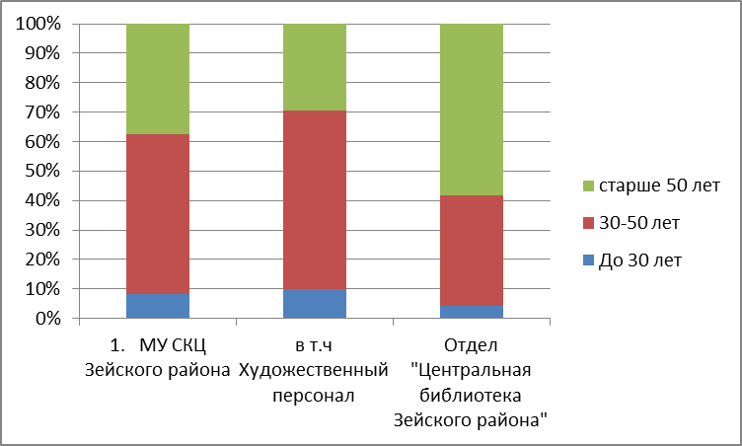

Анализ возрастного состава:
9 % (10% в 2017) - работники до 30 лет ( для библиотекарей 4 % ( 13% в 2017), среди художественного персонала 10% (8 % в 2017));
-53 % (55 % в 2017)- работники от 30 до 50 лет (для библиотекарей 37 % (42 % в 2018), среди художественного персонала 60% (63 % в 2017));
-38 % (35 % в 2016)- работники старше 50 лет (для библиотекарей 59 % (45 % в 2018), среди художественного персонала 30% (29 % в 2016)).
Коллектив «помолодел», уменьшилась доля работников старше 50 лет. В 2017 году в связи с выходом на пенсию было уволено 2 сотрудника.
Стаж работников в сфере «Культура» МУ СКЦ Зейского района
рис.2
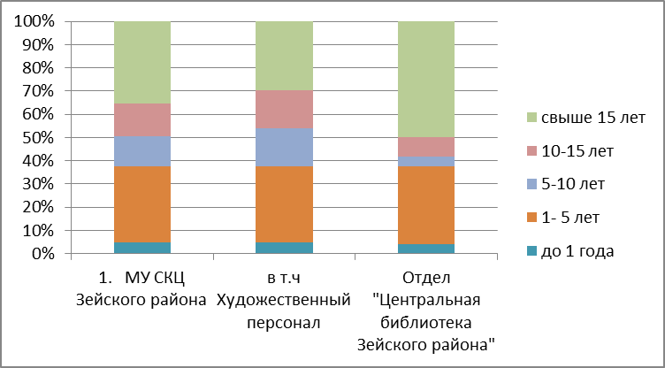
Из данной гистограммы видно, что 35 % (32 % в 2017 г.) сотрудников имеют стаж в сфере «Культура» более 15 лет, причем доля работников отдела «Центральная библиотека Зейского района» составляет 50 % (41 % в 2017 году).
Обращает внимание на уменьшение процента работников, имеющих стаж менее одного года в сфере «Культура» - с 17 % в 2016 году до 5 % в 2018 в целом по учреждению и с 12 % в 2017 году до 4 % в 2018 по отделу «Центральная библиотека Зейского района». Это говорит о закреплении кадров, что для учреждения является положительным показателем- работники в процессе нарабатывают опыт, принимают решение связать свою трудовую деятельность со сферой культуры.

Соотношение работников, имеющих профильное образование,
к общему числу работников МУ СКЦ Зейского района
рис.3
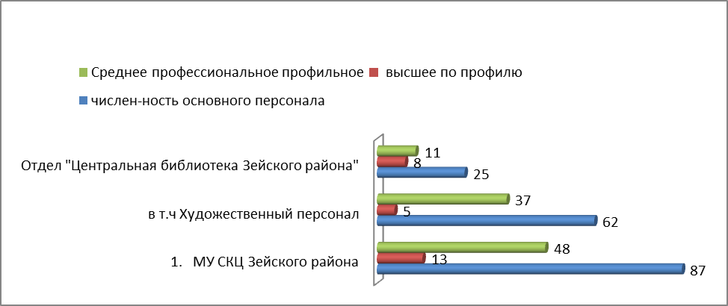
Из рисунка видно, что в целом порядка 15% ( 16% в 2017 г) .сотрудников имеют высшее профильное (педагогическое и культурно-просветительское) образование, и 55 % ( 46 % в 2017, в 2016 г. 37 %) сотрудников – профильное среднее профессиональное. Таким образом, 70 % работников учреждения имеют профильное образование . В настоящий момент проходят обучение в учреждениях среднего профессионального образования 9 (10 % численности) работников, из них планируют завершить обучение и получить диплом в 2019 году трое работников. Среди оставшихся вне обучения сотрудников (20 % от общей численности, 29 человек) ведется работа по направлению на обучение с сентября 2019 года.
В учреждении принято положение по нормированию труда. Расчет штатной численности производится в соответствии с рекомендациями «Минимальный стандарт деятельности муниципальных культурно-досуговых учреждений Амурской области» ( Приложение к постановлению коллегии министерства культуры и архивного дела Амурской области от 18.11.2009 № 2). В течении текущего рабочего года мероприятия по сокращению численности и штата персонала, а так же перевод на неполное рабочее время не проводились.

2. МУ ДО «Музыкальная школа Зейского района»
- принято на работу 9 человека, в том числе на условиях совместительства
- внешнего - 3 человек
- Оформлено 9 трудовых договоров, 24 дополнительных соглашений к трудовым договорам ( в связи с изменением размера оклада).
- расторгнуто трудовых договоров - 9, в том числе
- по истечении срока трудового договора - 4
- по инициативе работника- 5 ( два работника переехали на ПМЖ в другую местность, 1 работник уволился в связи с выходом на пенсию)
Среднесписочная численность за 2018 год по учреждению составила 16,9 единиц (основной состав 10,3 ед.), коэффициент текучести кадров составил 5/16,9=0,295, или 29,5% ( в 2017 г. 10,9 %. ).
В течении 2018 года было оформлено 15 приказов в связи с направлением работников в служебные командировки, в том числе в командировки , связанные :
-с обучением на курсах повышения квалификации - 2
В течении 2018года было оформлено 25 приказов о направлении работников в отпуска, в том числе :
-в очередные - 23
-в отпуска без сохранения заработной платы – 2.
В течении года было предъявлено к оплате 9 больничных листов ,общее количество дней нетрудоспособности составило 66 календарных дней.
Средняя численность работавших не полный рабочий день по соглашению между работником и работодателем составила 1 человек, или 1/16,9 = 0,059 , т.е 5,9 % работающих.

Стаж работников в сфере «Культура»
МУ ДО «Музыкальная школа Зейского района»

рис.4
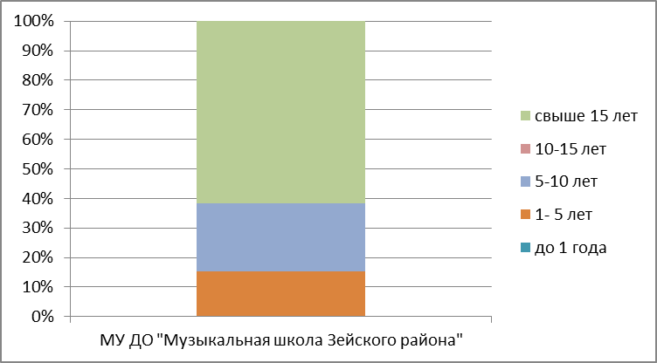

Возрастной состав персонала
МУ ДО «Музыкальная школа Зейского района»

рис.5
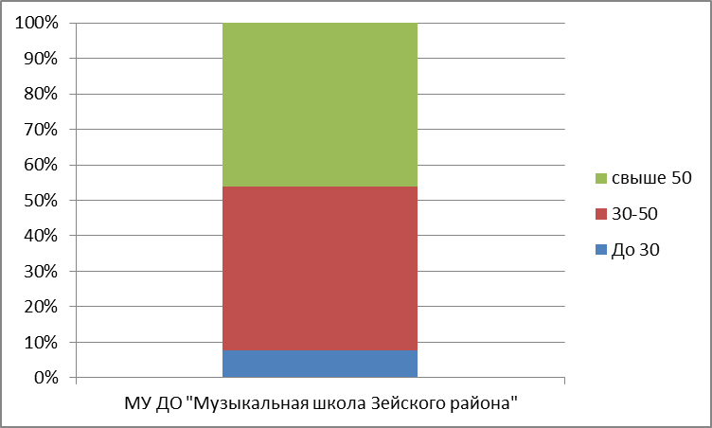

Соотношение работников, имеющих профильное образование,
к общему числу работников
МУ ДО «Музыкальная школа Зейского района»
рис.6
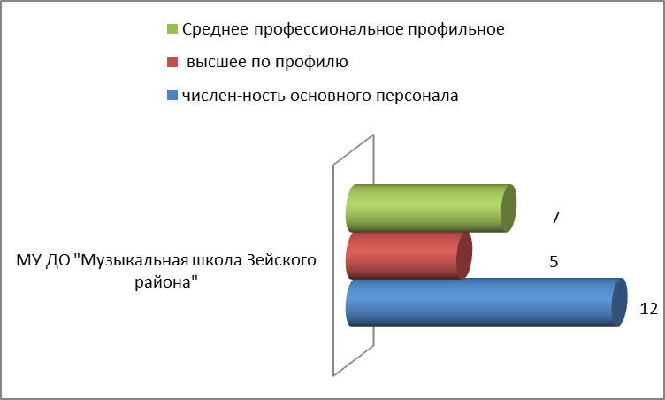

63 % работников имеют стаж в сфере «культура» свыше 15 лет (рис.4), в основном это преподавательский состав, что закономерно -50 % работников основного состава - преподавателей старше 50 лет (рис.5). Все преподаватели имеют профильное высшее (5 человек), либо среднее профессиональное образование, постоянно повышают свою квалификацию. 25% преподавателей имеют высшую категорию, 25 % -первая категория. (рис.6)
Эти показатели являются стабильными и на протяжении последних лет не меняются.
Руководством учреждения ведется работа по привлечению молодых специалистов. В настоящее время в ГПОБУ АО «АКИК» выпускник МУ ДО «Музыкальная школа Зейского района» проходит обучение на основе целевой подготовки. В 2019 году планируется отправить на обучение на условия целевого поступления еще одного выпускника МУ ДО «Музыкальная школа Зейского района»
В учреждении принято положение по нормированию труда.
На уровне учреждения в целях организации и управления персоналом используются межотраслевые и отраслевые нормы труда для следующих должностей:
Отраслевые нормы труда:
-педагоги музыкальной школы ;
-директор музыкальной школы;
-заместитель директора музыкальной школы;
Межотраслевые нормы труда:
-рабочий по комплексному обслуживанию зданий;
-сторож;
В течение текущего рабочего года мероприятия по сокращению численности и штата персонала, а так же перевод на неполное рабочее время не проводились.
6. ОРГАНИЗАЦИЯ КУЛЬТУРНО-ДОСУГОВОЙ РАБОТЫ.
В 2018 году в учреждениях культуры Зейского района проведено 7803 культурно-досуговых мероприятия, на которых присутствовало 176503 человек, количество зрителей – 129264 человек, количество участников – 47239 человек.

Из них:
по патриотическому воспитанию населения проведено 616 мероприятий, на которых присутствовало 27988 человек.

Проводились мероприятия следующих форм – акции, митинги, концерты, литературно-музыкальные композиции, вечера отдыха, театрализованные представления, шефская помощь волонтеров и посещения на дому пожилых людей, в том числе ветеранов войны, труда, детей войны, спортивные эстафеты, конкурсы, выставки детского рисунка, книжные выставки, уроки мужества, патриотические, исторические часы, викторины, спортивные соревнования по футболу, волейболу, шахматам, велокроссы, мотокроссы, приуроченные 73-й годовщине Великой Победы, просмотры фильмов с последующим обсуждением, беседы, часы памяти, флэшмобы, квест-игры, мультимедийные викторины, оформление тематических стендов

Проведено антинаркотических мероприятий - 46, на них присутствовал 861 человек.
Все мероприятия (форма, название, база проведения):
- Информационный час «Наркотикам – нет!» ДК п. Огорон;
- Беседа с подростками ст. помощника прокурора «Последствия употребления наркотиков» ДК с. Заречная Слобода;
- Акция «Я выбираю жизнь» ДК с. Заречная Слобода;
- Акция «Живи свободно! Без наркотиков» ДК с. Заречная Слобода;
- Флэшмоб «Здорово жить – модно!» ДК с. Заречная Слобода;
- Профилактическая беседа «Как уберечь себя от наркотиков» ДК им. Г. Клепикова с. Овсянка;
- Акция «Я против!» СДК с. Овсянка;
- Спортивно-игровая программа «Здоровый дух» СК с. Гулик;
- Беседа «Где здоровье – там успех» СК с. Гулик;
- Информационный час «Что такое хорошо и Что такое плохо?» СК с. Березовка;
- Игровая программа «В погоне за здоровьем» СК с. Березовка;
- велокросс «Наш выбор!» ДК п. Снежногорский;
- Акция «Начни с себя!». Раздача буклетов ДК п. Снежногорский;
- Конкурс рисунков «ЗОЖ» ДК п. Снежногорский;
- Акция «Жизнь прекрасна!» ДК п. Снежногорский;
- Беседа «Правильный выбор» ДК п. Снежногорский;
- Флешмоб «Противостояние» ДК п. Снежногорский;
- Флэш-моб «В нашей жизни наркотикам не место» ДК с. Умлекан;
- Лекция «Откуда они взялись?» ДК с. Умлекан;
- Стенд «Сделай правильный выбор» ДК п. Тунгала;
- Выставка рисунка «Новое поколение выбирает здоровый образ жизни» ДК п. Тунгала;
- Беседа «Здоровым быть здорово» ДК п. Тунгала;
- Беседа «О проблеме токсикомании» ДК с. Ивановка;
- Игровая программа «В гостях у доктора Айболита» ДК с. Алгач;
- Просмотр фильма с последующим обсуждением «Наркояд» ДК с. Алгач;
- Акция «Здоровье в ваших руках» ДК с. Алгач;
- Акция «Наркотикам – нет!» ДК п. Хвойный;
- Спортивная программа «Быстрая ракетка» ДК п. Хвойный;
- Спортивные соревнования по волейболу приуроченные Международному дню борьбы с наркотиками ДК с. Бомнак;
- Велогонки «Наш выбор!» ДК с. Бомнак;
- Спортивные соревнования «Вперед, за здоровьем!» ДК с. Бомнак;
- Акция «Дети против наркотиков» ДК с. Сосновый Бор;
- Спортивная игровая программа «Здоров будешь – все добудешь» ДК с. Сосновый Бор;
- Информационный час «Эпидемия наркомании» ДК с. Николаевка;
- Просмотр документального фильма «Черное и белое» с обсуждением ДК с. Николаевка;
- Акция «Правда о наркотиках». ДК с. Николаевка;
- Акция «Я за здоровый образ жизни!» ДК с. Николаевка;
- Беседа «Скажи наркотикам - нет» ДК п. Береговой;
- Акция «Береги себя для жизни» ДК п. Береговой;
- Беседа «Мы выбираем жизнь» ДК п. Береговой;
- Просмотр фильма с последующим обсуждением «Спайс-эпидемия» ДК п. Береговой;
- Игровая программа «Веселые старты» ДК п. Береговой;
- Игровая программа «Спорт против наркотиков» ДК п. Горный;
- Инф беседа «Умей сказать НЕТ» ДК п. Горный;
- Беседа «Наркотики – это зло!» ДК п. Горный;
- Акция «Мир без наркотиков» ДК п. Горный.

По организации семейного досуга населения проведено 190 мероприятий, присутствующих – 5258 человек.

Проводились мероприятия следующих форм:
Концерты, литературно-музыкальные композиции, вечера отдыха, выездные беседы с семьями, находящимися в группе риска с участковым инспектором, поздравления на дому пожилых людей, празднующих юбилеи свадеб (50 и более лет), утренники, просмотры фильмов, мультфильмов, тематические часы, игровые программы, семейные эстафеты, конкурсно-игровые программы, спортивные соревнования, викторины, выставки детского рисунка, беседы, презентации, акции, книжные выставки, мастер-классы, изготовление стендов, коллективных панно, беспроигрышные лотереи.
За время проведения целевой профилактической операции «Семья» в учреждениях культуры района всего проведено 57 мероприятий, на которых присутствовало 1381 человек.

Районных мероприятий проведено 26 .
В 2018 году среди учреждений культуры проведены следующие районные конкурсы:

Заочный творческий конкурс среди учреждений культуры Зейского района «Зимушка хрустальная»

Основными целями конкурса являются:
- активизация творческой деятельности клубных учреждений Зейского района;
- создание праздничной атмосферы на приклубной территории, помещений учреждений культуры Зейского района;
- создание условий для активного участия населения в жизни села.
Основными задачами конкурса являются:
- приобщение населения к самобытной русской народной культуре и многовековым фольклорным традициям;
- привлечение всех слоев населения к активному участию в празднике;
- укрепление связи между поколениями.
В конкурсе приняли участие все учреждения культуры. Победителем в номинации «Самая сказочная приклубная территория» стал ДК с. Алгач. В номинации «Лучшая презентация» - СК с. Березовка.
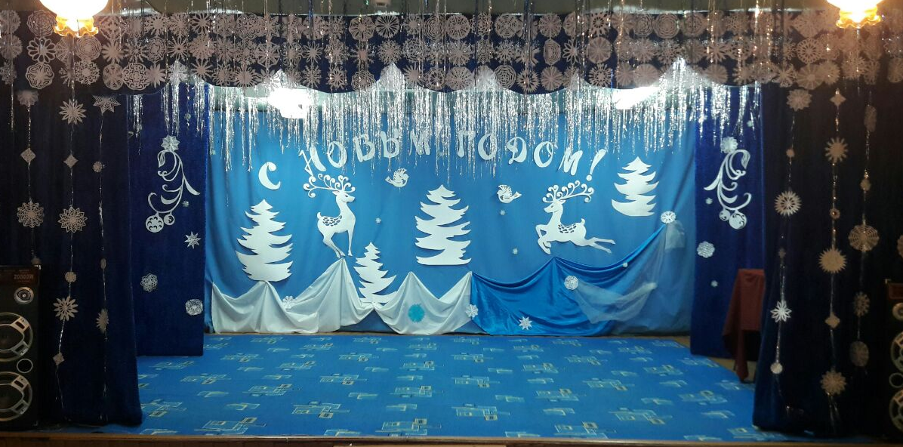
Жюри приняло решение наградить победителей конкурса светотехническим оборудованием для оформления диско залов.

ДК с. Бомнак. Оформление сцены. Участник конкурса.
Заочный творческий конкурс среди учреждений культуры Зейского района «Из жизни Снеговиков»

Основными целями конкурса являются:
- формирование эстетического облика села при оформлении к новогодним и рождественским праздникам;
- поддержка и развитие творческих потребностей жителей Зейского района, приобщение к культурному отдыху.
Основными задачами конкурса являются:
- пропаганда здорового образа жизни, активного отдыха и организации семейного досуга;
- поддержание праздничной атмосферы приближающегося Нового года;
- стимулирование духа творческого соревнования;
- предоставление возможности для самовыражения и самореализации посредством прикладного искусства детям и взрослым.
В конкурсе приняли участие все учреждения культуры. Для оценки творческих работ создавалось независимое жюри, в том числе из организаторов конкурса. Каждый член жюри независимо оценивал представленные скульптуры. После завершения оценки работ, результаты в баллах предоставлялись председателю жюри, который подводил итоги и оглашал результаты.
Победителями признали участников конкурса по следующим номинациям:
«Дружная семейка» - ДК с. Бомнак;
«Самый спортивный» - ДК с. Юбилейный;
«Самый романтичный» - СК с. Березовка;
«Самый веселый» - ДК п. Береговой;
«Символ года» - ДК п. Хвойный.
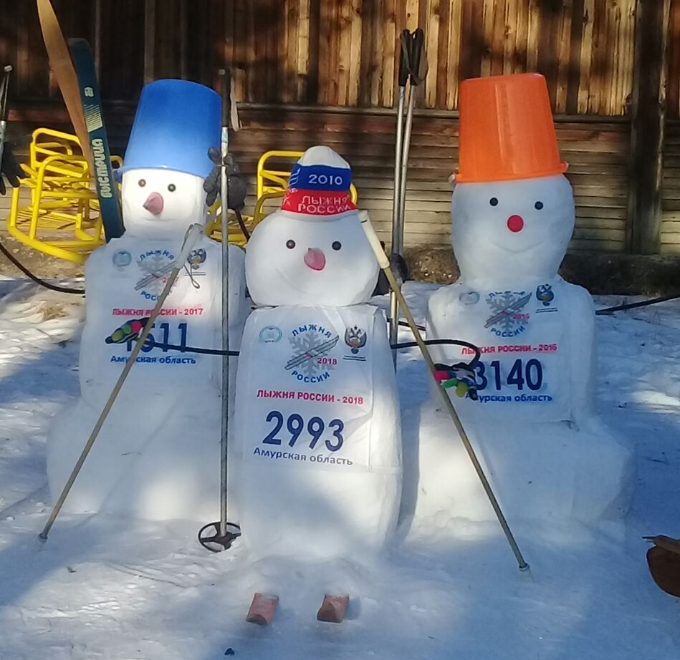

Заочный творческий конкурс среди учреждений культуры Зейского района «Рождественские колядки»
Цели:
- знакомство с христианской культурой, с православными традициями и обычаями Рождества;
- приобщение населения к самобытной русской народной культуре и многовековым фольклорным традициям;
- укрепление связи между поколениями.
Задачи:
- возрождение русских народных традиций, обрядов и обычаев;
- привлечение всех слоев населения к активному участию в празднике.

По итогам заочного творческого конкурса «Рождественские колядки», в номинации «Лучший сценарий» победа присуждена коллективу Дома культуры с. Ивановка (художественный руководитель - Г.Ю. Шестопалова).
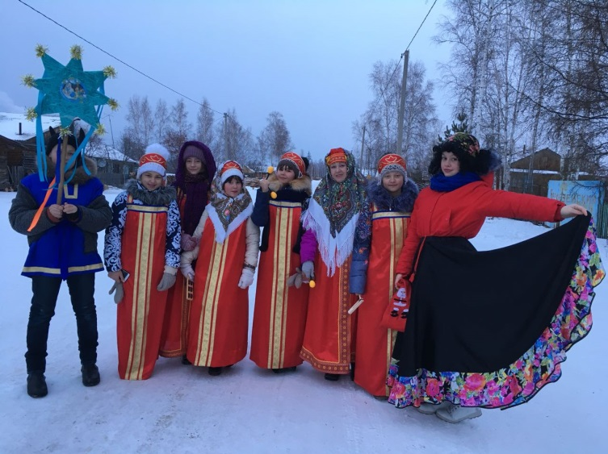
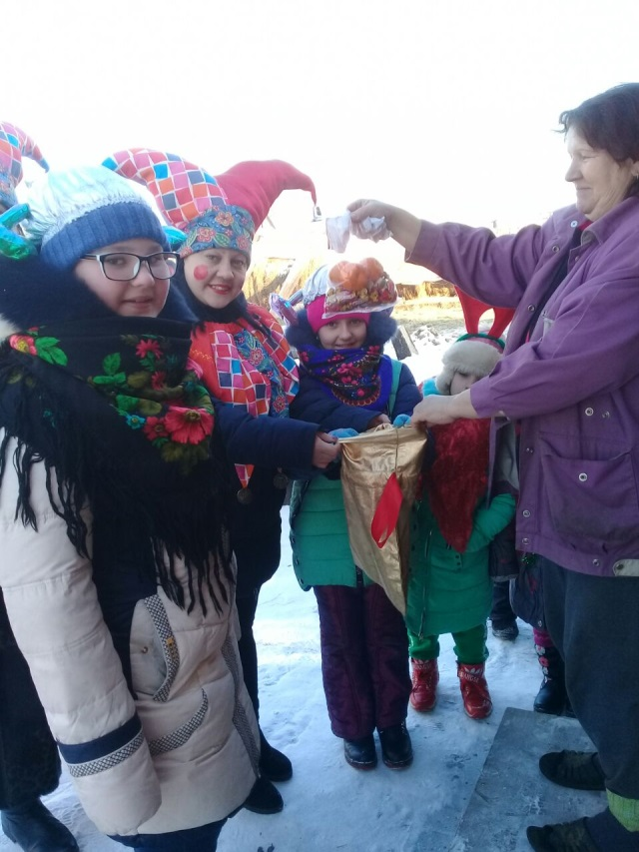
В номинации на самую оригинальную колядку «В гости Коляда пришла» победил ДК им. Г. Клепикова с. Овсянка (автор О.В. Бескоровайная).

п. Горный
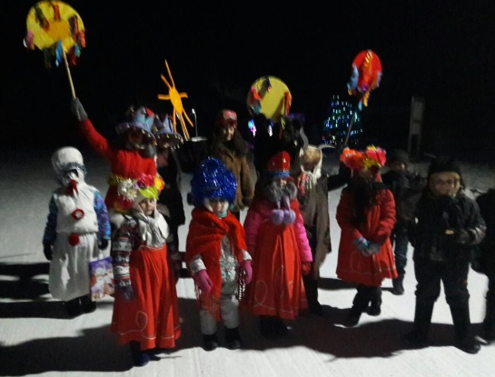

с. Заречная Слобода

с. Овсянка
Заочный районный конкурс театральных коллективов учреждений культуры Зейского района «Театр, война и Победа», посвященный празднованию 73 годовщины со дня Победы в Великой Отечественной войне в рамках районного фестиваля «Театральное разноцветье 2018»
Конкурс проводится в целях пропаганды художественными средствами героической истории и воинской славы Отечества, воспитания уважения к памяти его защитников.
Задачами конкурса являлись: создание художественного репертуара, проникнутого идеей патриотизма; активное участие коллективов в мероприятиях празднования знаменательных дат российской военной истории, Великой Отечественной войны; создание условий для творческого роста клубных формирований, клубов по интересам; повышение профессионального уровня руководителей коллективов, развитие массовости и повышение исполнительского мастерства любительских коллективов.
В номинации «Их судьбы война рифмовала» в возрастной категории «до 14 лет» победила София Шаломова, художественный руководитель – Е.А. Воробьева ДК п. Тунгала. В возрастной категории «от 15 до 25 лет» - Олеся Былкова, художественный руководитель – С.О. Ткачук ДК с. Сосновый Бор. В категории «от 25 лет» победила Алена Гришина, художественный руководитель – Л.С. Богданова ДК с. Умлекан.
В номинации «Мужеству забвенья не бывает» (лучшая презентация) одержал победу ДК с. Умлекан.
В номинации «Нам мир завещано беречь» (отрывок из театрализованной постановки) победил ДК им. Г.Клепикова с. Овсянка, художественный руководитель – О.В. Бескоровайная.
В номинации «Нам бы жить – и вся награда» (лучший сценарий) лучшим оказался сценарий театрализованного представления «Верните память». Автор – Е.А. Воробьева ДК п. Тунгала.
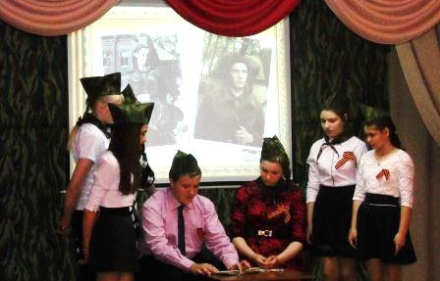

Жюри воспользовалось возможностью ввести специальную номинацию «Память за собою позови» за спектакль «Можно попросить Нину», постановка художественного руководителя Е.В. Гордеевой ДК п. Береговой.
Заочный районный смотр-конкурс на лучшую организацию работы с детьми и подростками в летний период в учреждениях культуры клубного типа Зейского района
Основными целями конкурса являются:
- активизация и повышение эффективности деятельности учреждений культуры по работе с детьми и подростками;
- повышение качества проводимых мероприятий;
- выявление новаторского подхода к формам и методам деятельности клубных учреждений по работе с детьми и подростками;
- расширение и укрепление связи с общеобразовательными учреждениями;
Основные задачи конкурса:
– привлекать детей и подростков к активному участию в культурно-досуговых мероприятиях;
– активизировать работу клубных учреждений по созданию подростковых клубов и любительских объединений военно-патриотического, исторического и экологического направлений;
- изучать и внедрять новые формы и методы клубной работы с детьми и подростками;
- объединить усилия всех организаций и ведомств, для активизации подростков и молодежи, сделать их более восприимчивыми к духовным ценностям, традициям и культурному наследию нашего народа;
- создать комфортную развивающую среду для детей и подростков.
В конкурсе приняли участие 12 учреждений культуры: СК с. Амуро-Балтийск, ДК с. Бомнак, СК с. Березовка, ДК п. Верхнезейск, ДК п. Горный, ДК с. Ивановка, СДК с. Овсянка, ДК п. Снежногорский, ДК с. Сосновый Бор, ДК с. Умлекан, ДК п. Хвойный, ДК п. Юбилейный. Получили дипломы в номинациях:
- «Лучшая организация культурно-просветительной работы с детьми и подростками в летний период» - ДК с. Сосновый Бор;
- «Лучшая организация работы культурно-досуговой площадки» -
СДК с. Овсянка.
- «Лучшее культурно-массовое мероприятие с детьми и подростками» -
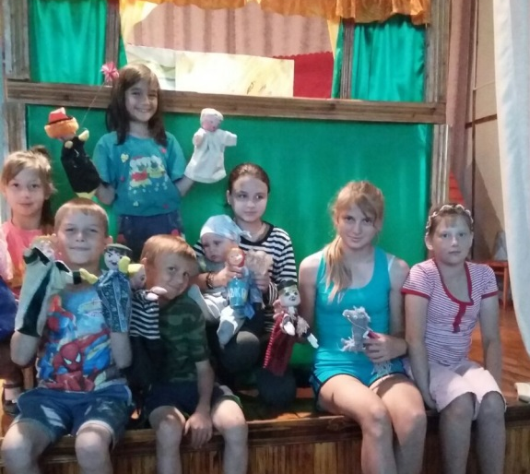
ДК с. Умлекан.
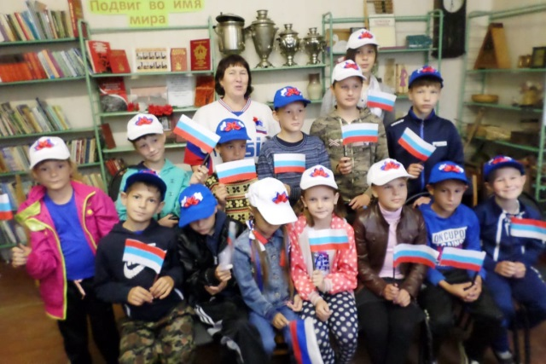

Заочный районный конкурс театральных коллективов учреждений культуры Зейского района «Театральное лето», посвященный работе с детьми и подростками в летний период в рамках районного фестиваля самодеятельного творчества «Культфест 2017 - 2020»

Основной целью конкурса «Театральное лето» является пропаганда и развитие театрального искусства, повышение художественного и актерского мастерства участников, повышение профессионального мастерства руководителей.
Выявление талантливой молодёжи, а также развития гармонической, и активной личности.
Задачами конкурса являются: выявление привлечение одаренных участников художественной самодеятельности и новых творческих коллективов учреждений культуры района к художественному творчеству;
привлечение большего количества населения к художественному творчеству;
приобщение детей к театральной культуре. Совершенствование всестороннего развития творческих способностей детей средствами театрального искусства; воспитание у детей любви к творчеству, красоте и искусству; воспитание художественно-эстетического отношения к искусству.
В конкурсе приняли участие 4 учреждения культуры МУ СКЦ Зейского района: ДК с. Умлекан, ДК п. Тунгала, ДК с. Ивановка, ДК п. Горный. Участвовало 46 человек.
Рассмотрев конкурсные работы, члены жюри решили признать победителями участников конкурса по следующим номинациям:
«Дадим шар земной детям» - ДК п. Горный;
«Народная сказка» - ДК с. Ивановка ;
Благодарственные письма за участие получили ДК с. Умлекан, ДК п. Тунгала, ДК п. Горный (номинация «Народная сказка»).

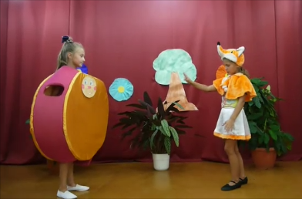
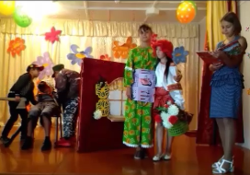

Заочный районный конкурс самодеятельного творчества для тех, кому за 50 учреждений культуры Зейского района «На театральных подмостках», в рамках районного фестиваля самодеятельного творчества «Театральное разноцветье»

Конкурс проводился с целью развития и популяризации театрального искусства.
Задачами конкурса являлись: предоставление участникам возможности в конкурсной форме развивать и демонстрировать свои интеллектуальные, творческие и актерские способности, активизировать театральную деятельность; выявление и поддержка творческих, талантливых исполнителей, повышение художественного уровня репертуара коллективов и исполнительского мастерства участников; создание условий для творческого роста клубных формирований, клубов по интересам; совершенствование мастерства и выявление ярких, самобытных театральных любительских коллективов; формирование и воспитание художественного вкуса, позитивных социальных установок и интересов населения района; привлечение внимания широкой зрительской аудитории к лучшим театральным постановкам района; обмен опытом работы по разным направлениям и стилям театрального искусства; создание условий для творческой самореализации жителей Зейского района от 50 лет и старше.
На конкурс были представлено 11 творческих работ учреждений культуры МУ СКЦ Зейского района: п. Береговой, с. Березовка, с. Сосновый Бор, с. Умлекан.
Победителями решили признать следующих участников конкурса:
в номинации «Наедине с осенью» - СК п. Березовка;
в номинации «Наедине с осенью» за стихотворение «В осеннем парке благодать» признать победителем Богданову Л.С. «За оригинальность постановки»;
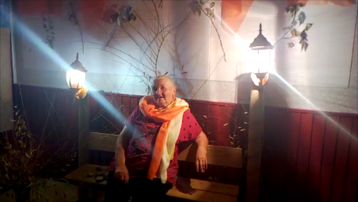
Жюри конкурса дополнительно присуждает специальную номинацию «Поэзия души» участнице художественной самодеятельности ДК с. Умлекан Синкевич Лилии Илларионовне за поэтическую композицию «Осенний лист».

Районный заочный конкурс учреждений культуры Зейского района «Здравствуй, батюшка Покров!»

Основными целями Конкурса являлись: активация творческой работы структурных подразделений, развитие самодеятельного творчества; возрождение русских народных традиций, обрядов и обычаев; широкая пропаганда культурного наследия народов Зейского района.
Задачи Конкурса: приобщать население к самобытной русской народной культуре и многовековым народным традициям; привлекать все слои населения к активному участию в празднике; воспитывать у населения чувства патриотизма и любви к родному краю; создавать благоприятные условия для развития народного творчества.
В конкурсе приняли участие 7 учреждений культуры МУ СКЦ Зейского района: ДК с. Алгач, ДК п. Береговой, ДК п. Горный, ДК с. Ивановка, ДК с. Сосновый Бор, ДК п. Тунгала, СК с. Березовка. Участвовали 52 человека.
Признать победителями решили участников конкурса по следующим номинациям:
«Обряд» (театрализованное представление)- ДК п. Береговой;
«Вечерки» (фотография постановочных посиделок в народных костюмах с традиционным реквизитом) - ДК п. Горный;
«Покровский рушник» (вышивка) в возрастной категории «до 14 лет» - Панаева Виктория с. Сосновый Бор;
В возрастной категории «от 15 лет» - Класс Татьяна с. Сосновый Бор;
В номинации «Покровский рушник» (аппликация) – Перебоевы Наталья и Ульяна с. Сосновый Бор.
Благодарственные письма за участие в конкурсе вручили руководителям: ДК с. Алгач, ДК с. Ивановка, ДК п. Тунгала, СК с. Березовка.

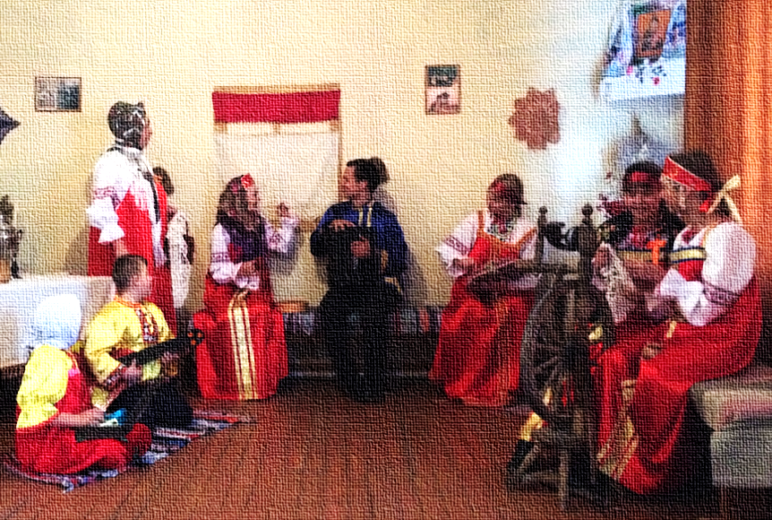
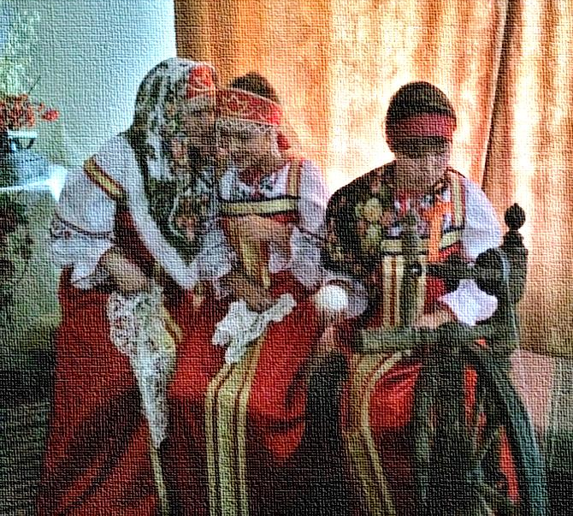

ДК п. Горный
Районные мероприятия:
Фестиваль «Поющий Север», посвящённый Дню оленевода и охотника
Фестиваль был проведен в с. Бомнак 18 марта. Всего на празднике присутствовало 300 человек. Участников – 40.
В рамках традиционного праздника в с. Бомнак – проведен фестиваль «Поющий Север», посвящённый Дню оленевода и охотника были проведены мероприятия:
- вечер-портрет «Я рад, что родился на Дальнем Востоке», посвященный 75-летию В. Приемыхова;
- праздничная дискотека;
- выставка мастеров ДПИ «Волшебный мир Севера»;
- организация и проведение праздника «Нэнгнени эмэрэн»;
- районный фестиваль творческих коллективов "Поющий Север";
- спортивный праздник «Сильные духом»;
- выставка-ярмарка эвенкийских национальных блюд «К нам пожаловали гости»;
- интеллектуальная дуэль в рамках празднования 160-летия Амурской области «Знатоки родной земли»;
- беспроигрышная лотерея.
Основной целью фестиваля являлось возрождение и сохранение традиций этнокультуры народов Севера на территории Зейского района, создание условий для реализации творческих способностей населения.
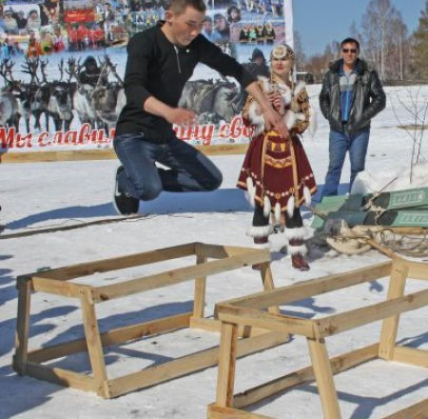
Основными задачами конкурса являлось: приобщение населения к самобытной народной культуре и многовековым народным традициям; привлечение всех слоев населения к активному участию в празднике; воспитание у населения чувства патриотизма и любви к родному краю; создание благоприятных условий для развития народных художественных промыслов.

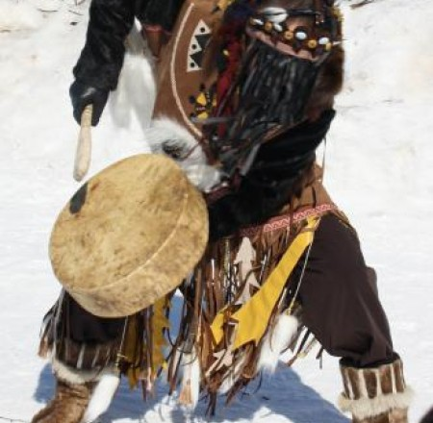

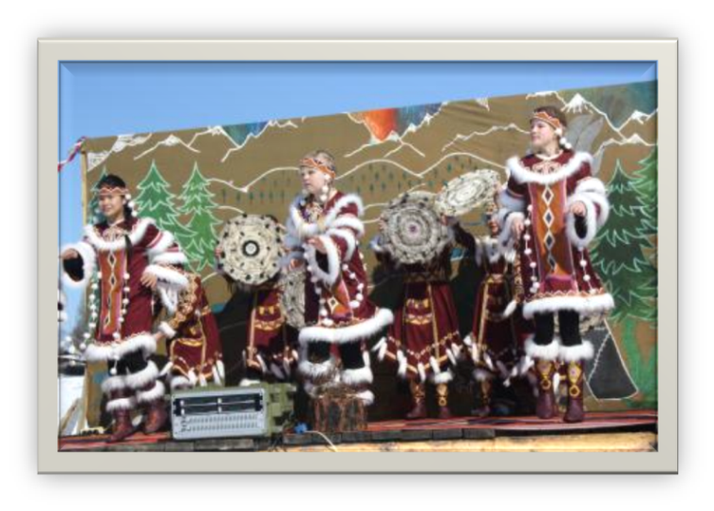

IХ районная детская спартакиада.

Цели: районная спартакиада воспитанников дошкольных образовательных учреждений проводится с целью формирования физиологической, социальной, познавательной мотивации для занятий спортом у детей старшего дошкольного возраста (5-7 лет)
Основные задачи: укрепление здоровья, формирование здорового образа жизни.
Присутствовало - 150, 37 участников;
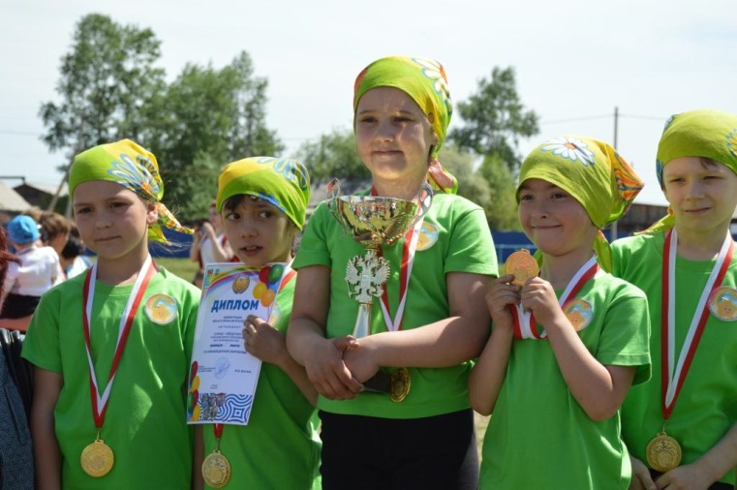
Мероприятие проводилось в с. Овсянка Зейского района. В соревнованиях приняли участие две команды их с. Овсянка и команда из с. Алгач.

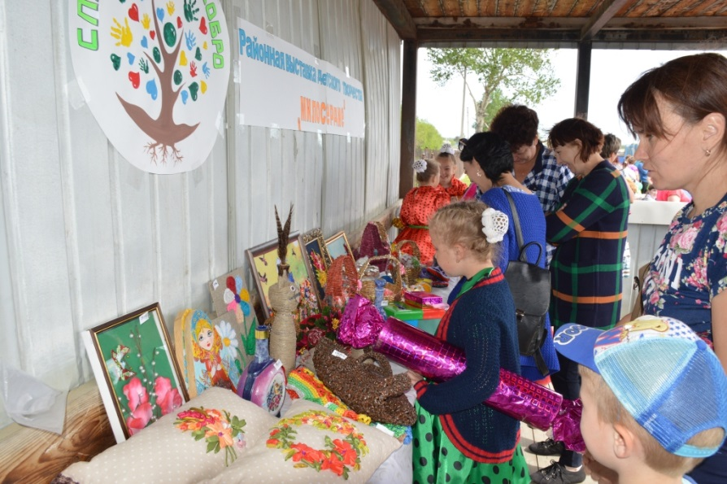
Команды, занявшие 1,2,3 места, наградили спортивными переходящими кубками, дипломами администрации Зейского района. Все участники команд были награждены медалями, памятными подарками. Команда, занявшая 1 место, приняла участие в торжественном открытии ХVII районной спартакиады.

Во время спартакиады впервые была организована акция «Милосердие». В рамках акции проведена выставка-ярмарка детских работ «Большие дела маленьких рук». Вырученные деньги переданы семьям, находящимся в трудной жизненной ситуации.
ХVII районная спартакиада, посвящённая 160-летию образования Амурской области и Всероссийскому Дню физкультурника.

ХVII районная спартакиада проводилась с целью:
- укрепления здоровья и создания условий для активных занятий физической культурой и спортом сельских жителей;
- развития патриотизма;
- пропаганды здорового образа жизни;
- развития наиболее популярных видов спорта на селе.
В ХVII районной спартакиаде в селе Овсянка приняли участие 291 спортсмен из 19 поселений Зейского района. Всего за три дня стадион посетило около 3000 человек.

Программа спартакиады включала в себя:
- соревнования по видам спорта сборных команд Зейского района;
- торжественную церемонию открытия ХVII районной спартакиады;
- выступление народного ансамбля казачьей песни «Звонница» (г. Магдагачи);
- праздничную дискотеку;
- в рамках акции «Милосердие» была организована выставка-распродажа «Тепло детских рук». Вырученные деньги были переданы семьям, находящимся в трудной жизненной ситуации;
- выставки: мастеров ДПИ «Зейский район – спортивный, Зейский район - мастеровой», центральной библиотеки Зейского района «Новинки краеведения», фотовыставка «России всей жемчужина – Амурская земля», выставка-викторина, посвященная 90-летию романа И. Ильфа и Е. Петрова «Двенадцать стульев» «Командовать парадом буду я!», выставка рисунков «С ГТО по жизни»;
- игровую программу для детей «Веселые старты с Айболитом»;
- конкурсную программу для детей центральной библиотеки Зейского района «Детский пентатлон»;
- викторину центральной библиотеки Зейского района «Олимпийская мозаика»;
- интеллектуальную дуэль центральной библиотеки Зейского района «Знатоки родной земли»;
- конкурс на лучшую иллюстрацию «Рисуем сказку» под чтение сказки «Аленький цветочек» центральной библиотеки Зейского района;
- торжественную церемонию закрытия ХVII районной спартакиады.

Торжественное открытие памятника землякам, погибшим в годы Великой Отечественной войны. с. Заречная Слобода

Специалистами МУ СКЦ Зейского района в с. Заречная Слобода организовано торжественное открытие памятника землякам, погибшим в годы Великой Отечественной войны.
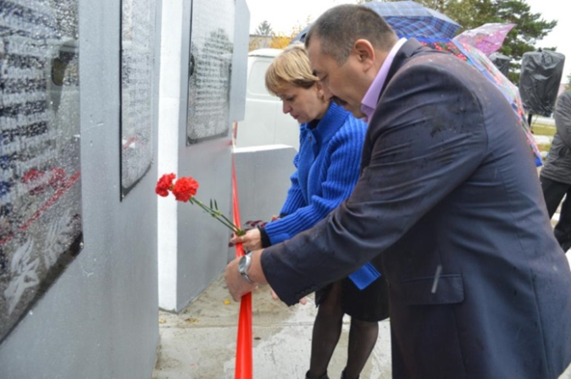
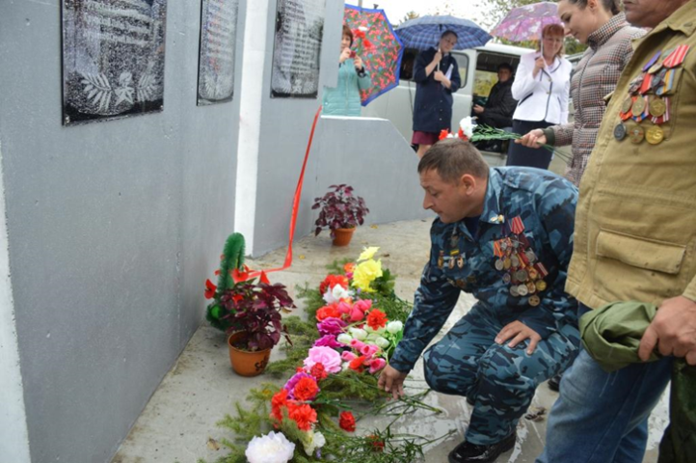

По инициативе жителей с. Заречная Слобода с помощью спонсоров изготовлен и установлен памятник, на котором выбиты фамилии 81 фронтовика. Теперь жители будут собираться у памятника для проведения торжественных митингов, чтобы почтить минутой молчания память защитников родной земли, возложить цветы.
В мероприятии участвовали жители села, а также представители районной администрации, администрации Сосновоборского сельсовета, военкомата и Зейского отделения Российского союза ветеранов «Боевое братство». На мероприятии присутствовало 48 человек.

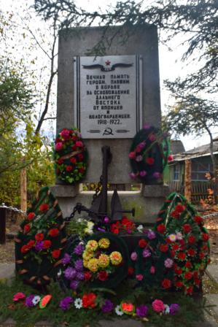
Торжественные митинги, посвященные 100-летию гибели парохода «Телеграф»

Торжественные митинги, посвященные 100-летию гибели парохода «Телеграф» подготовлены и проведены специалистами МУ СКЦ Зейского района на месте захоронений красногвардейцев в с. Заречная Слобода и с. Николаевка.
Вот уже 100 лет жители сел помнят и чтут память о погибших красногвардейцах, передавая память о них из поколения в поколение.
В митинге в селе Заречная Слобода приняли участие временно исполняющий обязанности главы Зейского района Роман Ункунов, глава Сосновоборского сельсовета Николай Ельчин, начальник отделения планирования, предназначения, подготовки и учета мобилизационных ресурсов военного комиссариата города Зеи и Зейского района Евгений Галичев, ученики Заречнослободской начальной школы, жители села. Присутствующие почтили память погибших минутой молчания и возложением венков и цветов.
Память об участниках Октябрьской революции и Гражданской войны жива, подтверждение этому братские могилы в населенных пунктах Зейского района. Братская могила партизан павших за власть Советов в поселке Береговом. Памятник партизанам гражданской войны в поселке Золотая Гора. Братская могила партизан, погибших от рук японских интервентов в селе Ивановка. Братская могила погибших красногвардейцев с парохода «Телеграф» в селе Николаевка. Братская могила погибших красногвардейцев с парохода «Телеграф» и красных партизан, погибших в бою с белогвардейцами в селе Заречная Слобода. Могила участника гражданской войны на Дальнем Востоке Михаила Татарчакова в селе Овсянка. Могила двух партизан, погибших в годы гражданской войны в селе Умлекан.
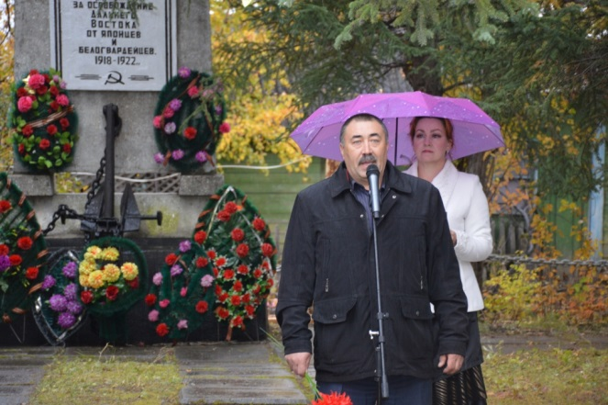

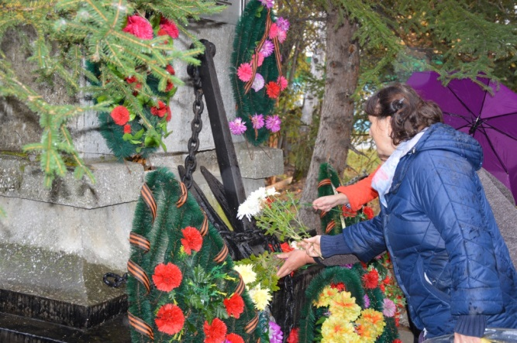

Районный семинар-совещание работников учреждений культуры Зейского района «Роль учреждений культуры в формировании активной социальной позиции населения».

Специалисты учреждений культуры района приняли участие в ежегодном семинаре-совещании «Роль учреждений культуры в формировании активной социальной позиции населения» 06-07 декабря. На семинаре присутствовали художественные руководители учреждений культуры, библиотекари (всего -44 человека).
Программа совещания включала в себя: выступление начальника отдела культуры, спорта и архивного дела администрации Зейского района Н.Н. Логиновой со вступительным словом; выступление главного специалиста отдела Н.В. Крысиной об итогах работы учреждений культуры за 2018 год; выступление заведующей Центральной библиотекой Зейского района О.А. Типайкиной об итогах деятельности Центральной библиотеки за 2018 год; выступление консультанта отдела М.В. Калачевой об исполнении Указа Президента РФ от 7 мая 2012г. №597 «О мероприятиях по реализации социальной политики» на территории Зейского района; «О муниципальном задании и бюджете на 2019 год».
Кроме того, освещались вопросы: о пожарной безопасности в учреждениях культуры, о плане мероприятий по реализации Стратегии государственной культурной политики на территории Зейского района на 2019-2021 гг., о плане мероприятий по реализации Десятилетия Детства на территории Зейского района на 2019 год, об исполнении полномочий в рамках Федерального Закона №73-Ф3 от 25.06.2002 «Об объектах культурного наследия (памятниках истории и культуры) народов Российской Федерации», «О единовременном социальном пособии руководителям и специалистам государственных учреждений культуры области и гос. образовательных организаций в сфере культуры», об освоении субсидий из областного бюджета на обеспечение развития и укрепления материально-технической базы Домов культуры в рамках проекта – «Моя малая Родина». Специалисты МУ СКЦ Зейского района освещали анализ предоставления отчетности и планирования за 2018 год.
В том числе делились опытом с коллегами художественные руководители района, работала площадка «Библиотечное обслуживание населения».
Участники семинара побывали в ДК им. Г. Клепикова с. Овсянка на театрализованном представлении «Живите и танцуйте в радость!», художественный руководитель – Ю.Ф. Сушко.
В завершении семинара состоялось торжественное мероприятие, посвященное 160-летию образования Амурской области «Земля Амурская, родная – колыбель золотая», с. Сосновый Бор.

Торжественное мероприятие, посвященное 160-летию образования Амурской области «Земля Амурская, родная – колыбель золотая»

Торжественное мероприятие, посвященное 160-летию образования Амурской области «Земля Амурская, родная – колыбель золотая» состоялось в с. Сосновый Бор, присутствовало 350 человек.
Не спеша, кружа и завораживая, катятся «Амурские волны» – потрясающего вальса в исполнении трио баянистов детской музыкальной школы Зейского района из с. Овсянки. И, словно блики этой солнечной и величавой музыки, играют на стендах, столах и стенах фойе Дома культуры сувениры, женские украшения, картины, выполненные золотыми руками мастеров декоративно-прикладного искусства Зейского района.
Зимний бал творчества, безудержной фантазии и таланта открывает выставка умельцев. В качестве экскурсовода – специалист районного отдела культуры Марина Тихонова. Первой она представляет персональную выставку художника-любителя из села Березовки Натальи Лебедевой. Свой вернисаж Наталья Леонидовна назвала «Ликование души». Картины маслом, акварели, панно из соломки, ею же (соломкой) инкрустированные шкатулки и разделочные доски – все это вызывает неподдельное восхищение.
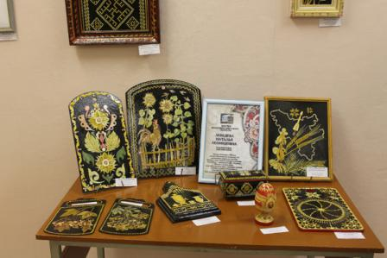
Следующая экспозиция - рисунки учащихся отделения декоративно-прикладного творчества структурного подразделения детской музыкальной школы Зейского района из п. Верхнезейска.
«Ловцы снов» – это экспозиция молодой мастерицы Дарьи Степановой (г. Зея).
Выставка «Этот загадочный Север» мастера ДПИ Татьяны Фёдоровой, руководителя кружка декоративно-прикладного творчества «Диктэкан» Дома культуры с. Бомнак. Национальные узоры из бисера и меха на кумаланах, кожаных и меховых изделиях, чудные женские украшения, обереги – все это выполнено юными мастерами кружка «Диктэкан» и его руководителем.
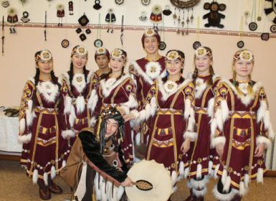
Ансамбль «Юктэкэн» с. Бомнак на фоне выставки.

Концертную программу открывает видеофильм, повествующий об истории Амурской области, завершает который выступление Татьяны Ларионовой (с. Овсянка). В ее исполнении звучит «Песня про Амурскую область». В течение полутора часов перед зрителями проплывают картинки истории Зейского района, ожившие, благодаря самодеятельным и народным коллективам Зейского района. Своих артистов и мастеров ДПИ привезли руководители учреждений культуры с. Овсянка, п. Верхнезейск, п. Тунгала, с. Заречная Слобода, с. Бомнак, п. Снежногорский, п. Береговой, с. Сосновый Бор.
Финальный аккорд – песня в исполнении всех участников концерта «Желаю тебе, земля моя…» Завершающее слово от заместителя главы администрации Зейского района по социальным вопросам Елены Старовойтовой:
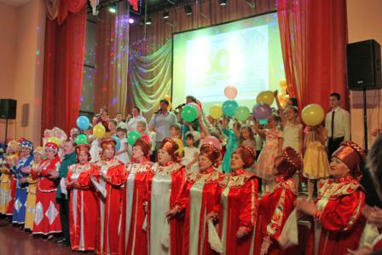
– Сегодня благодаря вам мы еще раз убедились, насколько богат наш край талантливыми людьми. Здоровья вам, счастья и новых творческих успехов!

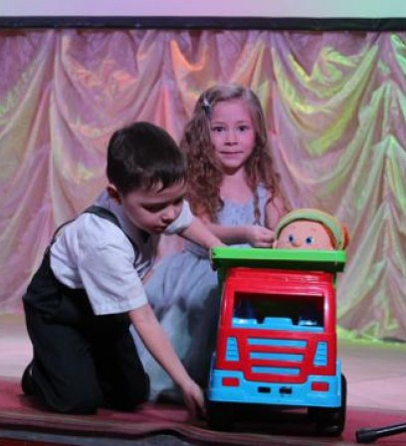

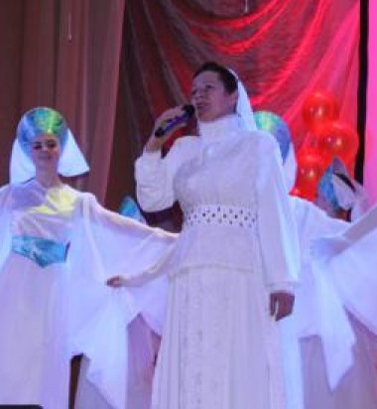

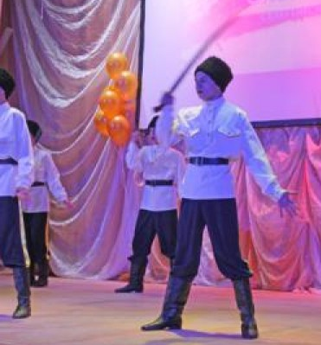

Мероприятия, посвященные 160-летию Амурской области

Проведено всего 177 мероприятий, на которых присутствовало 9876 человек.
Участие самодеятельных коллективов района в областных мероприятиях, посвященных 160-летию Амурской области, участие коллективов района в районном торжественном мероприятии, посвященном 160-летию Амурской области, концерты, музыкально-литературные композиции, театрализованные представления, спортивные соревнования, познавательные программы, презентации, квест-игры, литературные гостиные, краеведческие экскурсии, викторины, выставки, устные журналы, тематические часы, повсеместные просмотры фильма «Албазинские скаски», исторические часы, игровые программы, акции, конкурсы чтецов, рисунка, фотоконкурсы, беседы, экологические акции, флэш-мобы, оформление стендов.

Работа с разными возрастными и социальными категориями населения.

- с детьми и подростками: 3941 мероприятий, 68726 зрителей;
- из них для детей группы риска: 633 мероприятия, 17074 зрителя, в том числе - для детей сирот: 41 мероприятие, 162 зрителя;
- с молодежью: 2236 мероприятий, 42380 зритель;
- с инвалидами: 62 мероприятия, 908 зрителей;
- с пожилыми и ветеранами: 202 мероприятия, 2194 зрителей. Проводились мероприятия следующих форм:

Тренинг для подростков
«Профилактика буллинга в подростковой среде».
В рамках целевой профилактической операции «Нет насилию!» в учреждении культуры с. Бомнак специалисты провели тренинг для подростков «Профилактика буллинга в подростковой среде». В тренинге приняли участие 10 подростков. Занятие проходило в 2 блока.
1 блок начался с разминки. На этом этапе каждый рассказал о своем любимом занятии, специалисты акцентировали внимание на том, что все присутствующие имеют разные интересы и хобби. Затем последовало введение в тему занятия: просмотр видеоролика «Буллинг в школах. Хватит!», после чего сформулировали определение буллинга, выяснили, что буллинг бывает скрытый, прямой, психологический, кибербуллинг. Выделили участников травли или буллинга путем обсуждения и выводов из просмотренного сюжета. Провели анализ собственного поведения в подобных ситуациях.
2 блок занятий – практический, целью которого являлось повышение толерантности и профилактика конфликтов среди подростков. В ходе занятия провели несколько психологических игр на умение контролировать свои эмоции. Например, игра «Спускаем пар» - предлагалось представить людей, которые по каким-то причинам неприятны в виде картинной галереи и попробовать найти в каждом портрете положительные черты. Сделали вывод: несмотря на то, что все люди разные, мы к каждому должны проявлять терпимость, чуткость, доброжелательность. Ребята с удовольствием высказывались, и каждый пытался понять и вникнуть в проблему. Составили свод правил, которым нужно стараться следовать, придумали слоганы с хэштегом #мы против буллинга и #круто быть другом. И последним этапом было упражнение «Спасибо за прекрасный день!» Когда в общем кругу каждый выразил благодарность друг другу и пожал руку. Далее листовки со слоганами были распространены по селу.
В этот же день специалистами Дома культуры совместно с библиотекой села была проведена акция «Дерево добра». Для проведения акции было изготовлено деревце с надписью «Дерево добра». Его установили в детском саду. Рядом с ним в двух коробках разложили ленточки двух цветов. Синие ленточки символизировали раскаяние в своем негативном поведении в отношении своего ребенка, а зеленые - обещание проявлять доброе и терпимое отношение к детям. Каждый родитель, который привел ребенка в детский сад, повязал ленточки на «Дерево добра». В ходе акции так же были распространены листовки «Детский мир без жестокости и насилия».

Для тех, кому за 50.
Заочный районный конкурс самодеятельного творчества учреждений культуры Зейского района «На театральных подмостках»
Главной причиной организовать конкурс «На театральных подмостках» стало желание предоставить участникам пожилого возраста возможность развивать и демонстрировать свои интеллектуальные, творческие и актерские способности, выявить и поддержать творческих, талантливых исполнителей, повысить художественный уровень репертуара коллективов и исполнительского мастерства участников, создать условия для творческой самореализации.
Жители района с удовольствием приняли участие в конкурсе. Тщательно продумывали репертуар, сценический костюм, музыкальное оформление. Специалисты учреждений культуры района открыли для себя новые таланты, что впоследствии натолкнуло на мысль создания новых кружков, связанных с развитием творческих способностей людей, находящихся на пенсии.
Рассматривали работы по номинациям: «Театральная афиша» (малые театральные формы), «Наедине с осенью» (мелодекламация).
Творчество жителей района не оставило равнодушными членов жюри. Для жительницы села Умлекан Лилии Илларионовны Синкевич решили дополнительно присудить специальную номинацию «Поэзия души» за поэтическую композицию «Осенний лист».
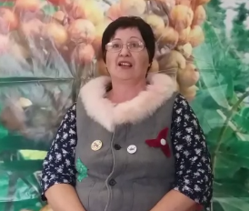
Л.И. Синкевич. с. Умлекан Г.В. Лаптева.
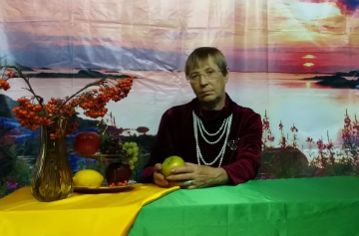
Н.Л. Лебедева. с. Березовка

- Развитие самодеятельного художественного творчества.

В 2018 году специалистами учреждений культуры Зейского района проведено7803 культурно-досуговых мероприятий, их посетило 176503 человека. В учреждениях работает 143 клубных формирования, в которых занимаются 1780 человек. Отдел культуры постоянно организует выезды коллективов для участия в фестивалях, конкурсах областного, регионального и международного уровня.
Деятельность творческих коллективов учреждений культуры района в 2018 году была посвящена 160-летию образования Амурской области.
12 апреля народный хор «Калинка» с. Овсянка (художественный руководитель Руденко В.Г.) отметил свой 40-летний юбилей.
Коллектив подготовил юбилейную программу «Хорошо тому живется – у кого поет душа!», а зрители отблагодарили участников хора аншлагом, аплодисментами и цветами.
Участниками областного хореографического конкурса «Область танца», стали образцовый ансамбль «Экспромт» (руководитель Мария Бутвенник) и танцевальный коллектив «Фантазеры» (руководитель Елена Бабайкина) с. Овсянка. По результатам конкурса коллективы награждены сертификатами.
29-30 апреля в г. Благовещенске на базе АОДНТ прошел фестиваль «Албазинский острог».
Зейский район представили образцовый ансамбль танца «Экспромт» Дома культуры им. Г. Клепикова с. Овсянки (руководитель Мария Бутвенник) и ансамбль танца «Конфетти» Дома культуры п. Берегового (руководитель Юлия Смолина), получившие дипломы участников фестиваля.
Солистка танцевального ансамбля «Конфетти» Ксения Ахрамович п. Береговой стала лауреатом I степени в номинации «Хореография» народно-стилизованный танец, соло, возраст 14-18 лет в Международном конкурсе детского творчества «Хрустальная капелька», проходившего с 28 по 31 марта в г. Благовещенске.
28 апреля Мастера декоративно-прикладного искусства Зейского района приняли участие во втором этапе зонального смотра-конкурса муниципальных образований, посвященного 160-летию Амурской области. Выставку «Мастера земли Зейской», оформленную в Доме культуры с. Сосновый Бор, посетила комиссия, в состав которой вошли представители министерства культуры и национальной политики Амурской области, областного Дома народного творчества и Амурского областного колледжа искусств и культуры.
В работе выставке 48 мастеров района представили более 300 работ.
3 июня творческие коллективы Зейского района выступили на концертных площадках г. Благовещенска с концертной программой в рамках областного смотра - конкурса и концертной программой в рамках проекта «Культурная набережная».
26 июня – 01 июля мастер ДПИ Лебедева Н.Л. с. Березовка и танцевальный ансамбль «Юктэкэн» с. Бомнак в составе творческой российской делегации участвовали в IX Международном фестивале «Российско-китайская ярмарка культуры и искусства»:
13-15 июля Татьяна Ларионова с. Овсянка, Елена Воробьева п. Тунгала, Елена Шейко п. Дугда приняли участие в VIII областном фестивале гитарной песни «Встречи на Ульме». Дипломом I степени в номинации «Автор-исполнитель» награждена Татьяна Ларионова – молодая гитаристка и одаренная исполнительница собственных песен. Специальный диплом фестиваля «За бережное отношение к бардовским традициям» получила Елене Шейко.
Народная вокальная группа «Бессонница» с. Заречная Слобода и образцовый ансамбль танца «Экспромт» с. Овсянка, мастер ДПИ Н.Л. Лебедева с. Березовка 18-19 августа приняли участие в областном Дальневосточном казачьем фестивале «Албазинский острог», в г. Сковородино.
Вокальная группа «Бессонница» (руководитель Марина Тихонова), образцовый ансамбль танца «Экспромт» (руководитель Мария Бутвенник), Лебедева Н.Л. получили дипломы лауреатов.
25 августа группа здоровья «Эксклюзив» с. Овсянка приняла участие в
I Амурском областном фестивале танцевально - оздоровительных клубов “Серебряный возраст».
20 декабря танцевальный ансамбль «Юктэкэн», мастера ДПИ с. Бомнак, с. Овсянка и Бомнак были приглашены для участия в гала-концерте областного смотра-конкурса концертных программ муниципальных образований, посвященных 160-летию образования Амурской области.
Участие мастеров ДПИ Зейского района Пичугиной В.А. с. Овсянка, Курносовых Юлии и Екатерины п. Береговой, Лебедевой Н.Л. с. Березовка в V областной выставке-ярмарке рукоделия «Марьин ларец», посвященной празднованию Международного женского дня 8 Марта.
Все мастера получили дипломы за участие.
Мастера декоративно-прикладного творчества Зейского района Наталья Акулович (п. Береговой) и народный мастер Вера Пичугина (с. Овсянка) представили свои лучшие работы на выставке-ярмарке «Казачий привоз» и были награждены дипломами участника фестиваля казачьей культуры.
Мастера ДПИ Наталья Чебаненко, Юлия и Екатерина Курносовы п. Береговой участвовали в областном конкурсе «Амурский сувенир», проходивший с 28 апреля по 22 мая в г. Благовещенске. Юлия и Екатерина Курносовы стали победителями в номинации «Люкс».
25, 26 июня мастера ДПИ Пичугина В.А. с. Овсянка, Курносовы Юлия и Екатерина п. Береговой, показали свое мастерство во II Всероссийском конкурсе народных мастеров «Дальний Восток мастеровой».

- Деятельность по сохранению традиционной народной культуры, по сохранению и укреплению межнационального общения, межэтнических отношений: мероприятия с участием представителей коренных малочисленных народов Севера.

Коренной малочисленный народ Севера Амурской области – эвенки проживают в селе Бомнак, Зейского района.
Население села Бомнак составляет 497 человек, в том числе эвенки- 247 человек. Из них мужчин 117 человек, женщин 130 человек.
В целях поддержки и развития самобытной национальной культуры коренных малочисленных народов Севера, в целях возрождения и сохранения народного самодеятельного творчества, традиций, обычаев, и ремесел эвенков Дом Культуры и библиотека с. Бомнак проводит планомерную работу в течение всего года. За 2018 год специалистами Дома Культуры с. Бомнак было проведено 298 мероприятий, на которых
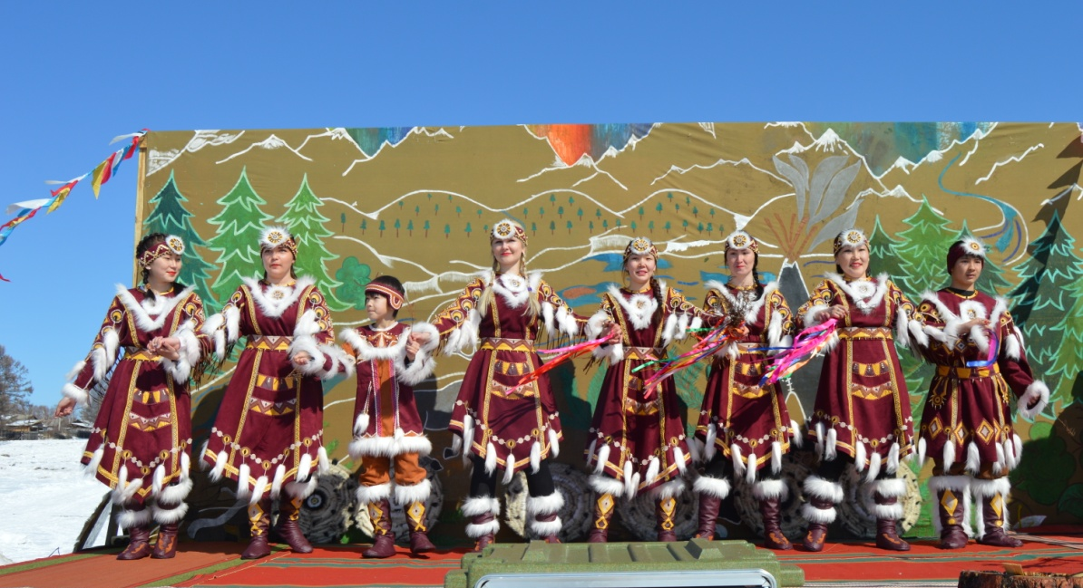

присутствовало 3763 человека, из них – 1995 участников. Для детей было проведено 107 мероприятий, их посетило – 1819 человек.
В Доме культуры проводились беседы, посвященные участнику геодезической экспедиции, следопыту, проводнику Г.Г. Трофимову (Улукиткану), викторина «Мы друзья Родного языка», национальные зимние и летние спортивные игры.
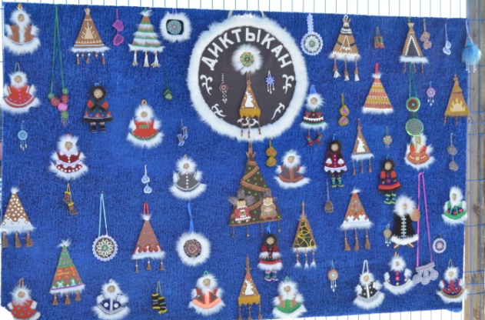
Традиционно, совместно с Отделом культуры, спорта и архивного дела Администрации Зейского района, весной проводится национальный праздник День оленевода и охотника. Праздник имеет традиционную основу, так как на мероприятии подводятся итоги охотничьего сезона. В нем много традиционных национальных черт: гонки на оленьих упряжках, национальные игры, костюмы участников, конкурсы, спортивные соревнования, танцы, обряды. 24 марта на берегу моря в два ряда выстроились несколько десятков машин. Жители села и гости с интересом рассматривали изделия мастеров декоративно-прикладного искусства, участвовали в викторине с сотрудниками Зейской районной библиотеки, приобретали вкусную выпечку.
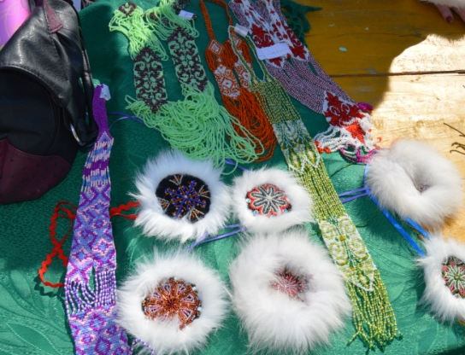

Во время проведения праздника старейшины проводят обряды «Имты» и «Улгани» - обряд «Очищения» и обряд «Почитания духа огня». В этом году зрителю была представлена эвенкийская легенда «Легенда о том, как злой Харги украл в стойбище солнце, и молодом оленеводе, вернувшем его». Во время театрализованного представления зритель мог увидеть сцены из обычной жизни эвенков в стойбище, обряды, которые проводил шаман для задабривания злых духов. Действие сопровождалось яркими национальными танцами в исполнении ансамблей «Юктэкэн» и «Чоранчик».
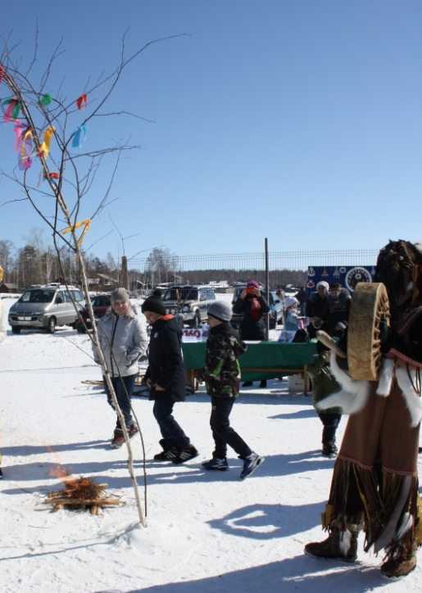
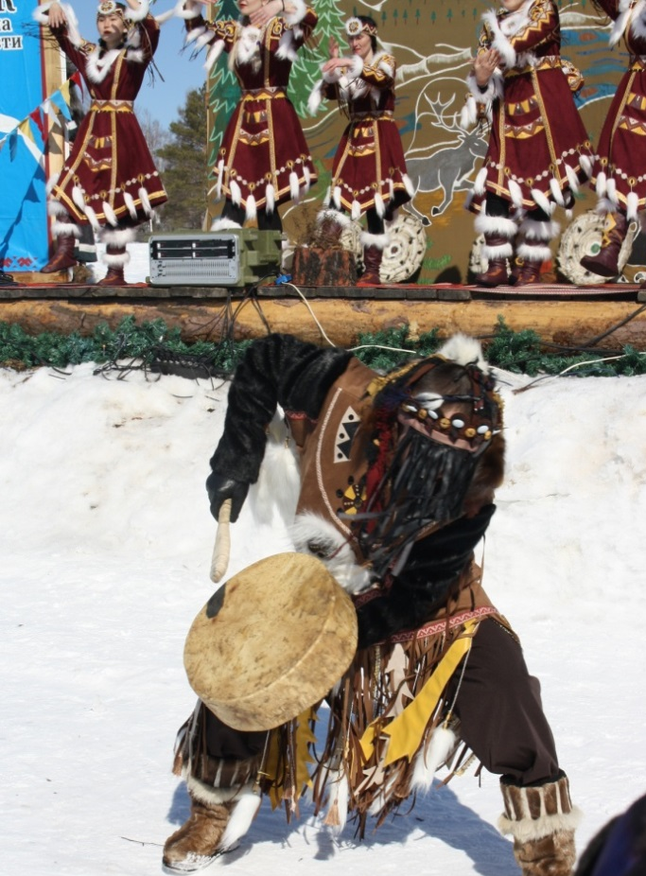

Поводом для хорошего настроения стал не только весенний праздник. Глава Зейского района Андрей Ложечкин, вручил сертификат Министерства культуры и национальной политики Амурской области Дому культуры села Бомнак – победителю Всероссийского конкурса «Лучшие учреждения культуры 2017 года на территории Амурской области». Это стало хорошим подспорьем для улучшения материально-технической базы учреждения. На сумму субсидии в зрительный зал приобретены кресла.
В преддверии проведения национальных праздников в Бомнаке специалистами методического отдела МУ СКЦ Зейского района и центральной библиотекой традиционно проводятся мероприятия для разнообразной категории населения. Не стал исключением и 2018 год.

23 марта в ДК с. Бомнак состоялся вечер-портрет «Я рад, что родился на Дальнем Востоке», посвященный 75 – летию нашему земляку Валерию Приемыхову.

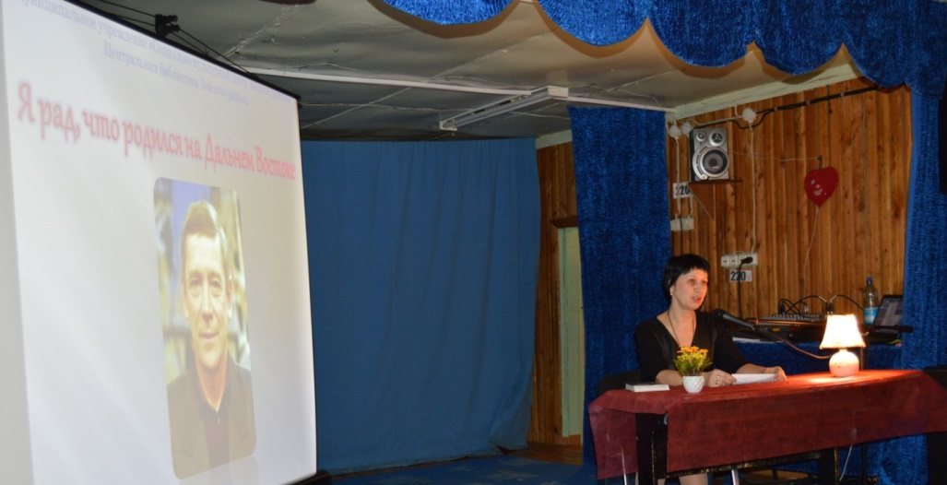

В уютном кафе-зале (в который временно превратился зрительный зал Дома культуры) за столиками с чайными парами жители села Бомнак с удовольствием слушали ведущую Оксану Типайкину и смотрели отрывки из фильмов В. Приемыхова, а по окончании мероприятия не торопились расходиться: пили чай, вспоминали житейские истории из эвенкийского быта, пели песни.
А вечером для молодежи села состоялась дискотека.
В августе в рамках празднования Дня коренных народов мира в Доме культуры проведена концертная программа «Земля, которой я живу». Председатель общины Колесова Елена Григорьевна поздравила охотников и наградила мастериц и старейшин. В этот день в Доме культуры прошла презентация фотовыставки «Моя эвенкия», а на приклубной территории состоялись спортивные эвенкийские состязания.
В течение всего года специалистом библиотеки с. Бомнак ведется работа по привлечению жителей села к чтению книг не только знаменитых авторов и писателей, но и местных поэтов. Здесь постоянно оформлены тематические выставки «Тропою испытаний», «Чем живет северный народ», стенды «Я вырос здесь и край мне этот дорог», «Дом под Полярной звездой».
При финансовой поддержке отдела культуры, спорта и архивного дела администрации Зейского района в 2018 году был выпущен очередной сборник рассказов бомнакского поэта-писателя Николая Абоимова - «Таёжный Бомнак». Произведения этого замечательного автора вошли в литературно-художественное издание Альманах «Приамурье» 2018, выпущенный к 160 – летию Амурской области.
Основу деятельности учреждения культуры с. Бомнак составляют клубные формирования. Здесь работают семь коллективов художественной самодеятельности, в которых занимается 99 человек, из них 60 - представители эвенкийского населения. Кружок «Умелые руки», «Радуга творчества», «Диктыкан», «Театр Теней»; вокальная женская группа «Деревенька»; танцевальный ансамбль «Юктэкэн»; танцевальная группа «Чоранчик». Основным направлением работы коллективов «Юктэкэн» и «Чоранчик» является изучение традиционных танцев народов Севера, обрядовых композиций, национального костюма. Ведется большая работа для привлечения молодежи к участию в коллективах. Эти коллективы постоянные участники праздничных концертных программ, проводимых в Доме культуры с. Бомнак, в учреждениях культуры Зейского района.
Коллектив «Юктэкэн» второй год становится участником Международного фестиваля «Российско-китайская ярмарка культуры и искусства». Коллектив представил несколько эвенкийских композиций в г. Хэйхэ и в г. Благовещенске. Представители культуры эвенков Амурской области познакомились с бытом и традициями китайских орочонов и маньчжуров. Во время проведения Российско-Китайской ярмарки участники ансамблей смогли показать себя и в национальных играх в деревне Си-Шэн КНР и привезли домой памятные награды. Впечатлений от поездок осталось огромное количество, как у руководителя, так и у участников ансамбля «Юктэкэн», а самое главное приобретен опыт, который обязательно будет использован в новых творческих постановках.
Одно из главных достижений года – танцевальный коллектив «Юктэкэн» стал участником гала-концерта, посвященного 160-летию образования Амурской области и выступил на сцене ОКЦ г. Благовещенск.
Дом культуры проводит большую работу по оказанию качественных услуг населению. В летний период на базе ДК проводилась культурно-досуговая площадка «Диктэкан». Вся программа работы на площадке была направлена на сохранение и возрождение национальных традиций. Дети были разделены на два эвенкийских рода, вместо традиционных пионерских отрядов. На территории Дома культуры установили два чума – импровизированные стойбища эвенков. С самого первого дня дети знакомились с обрядами. На протяжении всей смены дети занимались сбором природного материала для изготовления поделок. Проводились экскурсии к памятникам Улукиткана и Федосеева Г.А. На День Нептуна, помимо развлекательной программы, провели обряд кормления реки, в котором каждый мог попросить у реки благополучия и здоровья себе и своей семье. В течение смены дети подготовили и показали в детском саду несколько эвенкийских сказок «Айога», «Хитрая лисица». В завершение площадки прошел концерт с угощением всех участников и гостей национальной эвенкийской кухней. Всего в мероприятиях, проводимых в рамках культурно-досуговой площадки при ДК с. Бомнак приняли участие 317 человек.
Кружок декоративно-прикладного творчества «Диктэкан» (руководитель Федорова Т.А) представляет свои изделия на поселковом, районном и областном уровнях. На занятиях по ДПИ дети с удовольствием занимаются изготовлением национальных оберегов, сувениров и украшений из кожи, меха, бисера, замши.
Анализируя итоги работы за год, можно сделать вывод, что активно ведется работа по развитию и сохранению национальной культуры, поддерживается творчество народных мастеров, систематически проводятся выставки прикладного искусства.
Предложения для улучшения деятельности учреждения:
- усилить работу по краеведению (библиотека);
- с целью закрепления постоянного состава коллектива «Юктэкэн» - привлечь к занятиям взрослое население;
- создание клуба эвенкийского языка.

- Краткий анализ положительного и отрицательного в работе КДУ, выводы и предложения по улучшению работы.
На территории Зейского района полномочия в сфере «Культура» осуществляют:
Услуги оказывают 24 учреждения культуры клубного типа, которые входят в состав централизованной системы (муниципальное учреждение «Социально-культурный центр Зейского района»).
Библиотечную деятельность осуществляют 20 сельских библиотек и Центральная библиотека Зейского района, которые так же входят в состав МУ СКЦ Зейского района. Всего в учреждениях культуры работает 85 специалистов, систематически повышающих квалификацию.
В целях создания мобильной системы обслуживания населенных пунктов, не имеющих библиотек в 2015 году был приобретён библиобус. «Библиотека на колесах», уже завоевала популярность среди жителей района и обрела своих постоянных читателей и по графику выезжает в села. В 2018 году было организовано 126 выездов. В Зейском районе работа учреждений культуры ведется стабильно. За 2018 год было проведено 7838 мероприятий, на них присутствовало 176468 человек, из них для детей 3941 мероприятий, на которых присутствовало 68726 человек. Общее количество клубных формирований, в учреждениях культуры 143, 1780 участников, из них для детей и подростков 91 формирование с участием 1194 человека. По жанрам это и «спортивные», и «клубы по интересам», и «самодеятельное творчество». Все учреждения культуры Зейского района провели огромную, плодотворную работу по исполнению показателей дорожной карты.
Для улучшения МТБ учреждений культуры, библиотек Зейского района в 2018 году было приобретено: звуковое оборудование в ДК с. Умлекан, приобретена оргтехника для учреждений культуры и библиотек; напольное покрытие для сцены ДК с. Сосновый Бор; туфли народные для народного ансамбля танца «Экспромт» ДК им. Г.П. Клепикова и танцевального коллектива «Фантазеры» СДК с. Овсянка; пополнен книжный фонд сельских библиотек.
Во всех учреждениях культуры Зейского района были проведены текущие ремонты, в ДК с. Юбилейный, ДК с. Умлекан, СК с. Гулик произведен ремонт полов.
В 2018 году сохранена сеть учреждений культуры Зейского района.

